Второе февраля – Победа в Сталинградской битве!
Курган, скульптура Матери-Отчизны, тишина...
И как в немом… и чёрно-белом, старом фильме
Печален шаг Потомков… Сердце… и Душа…

Сталинград останется в веках в памяти человечества. 75-летие Победы в Сталинградской битве не просто юбилейная дата, а дань исторической памяти. Учащиеся и педагоги МКОУ «СШ № 14» г. Палласовки Волгоградской области в рамках проекта ВПП «ЕДИНАЯ РОССИЯ» «Историческая память» Волгоградского регионального отделения приняли участие в патриотической акции «Урок Победы», посвященной 75 годовщине Победы в Сталинградской битве. В рамках акции были проведены следующие тематические мероприятия:
Просмотр документального фильма«Калач на Дону – город воинской славы»
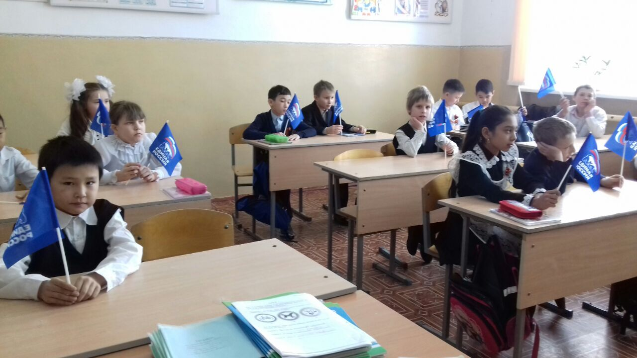
Литературно-музыкальная композиция «Сталинград - столица нашей Победы»
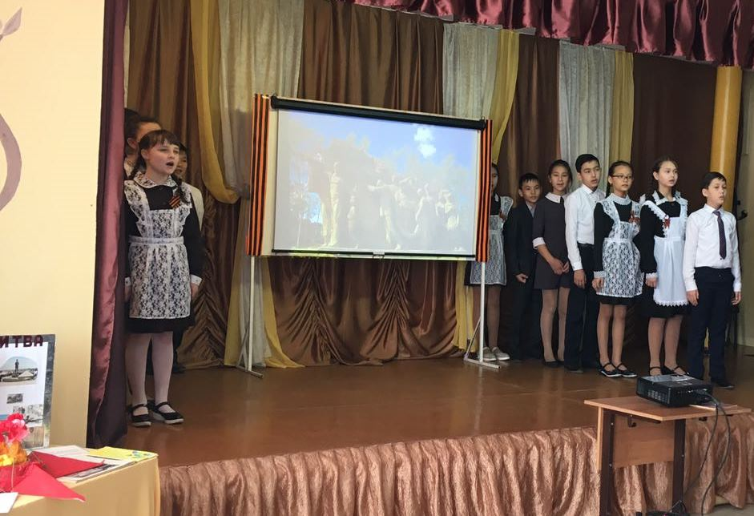

Литературные чтения «Сталинград»
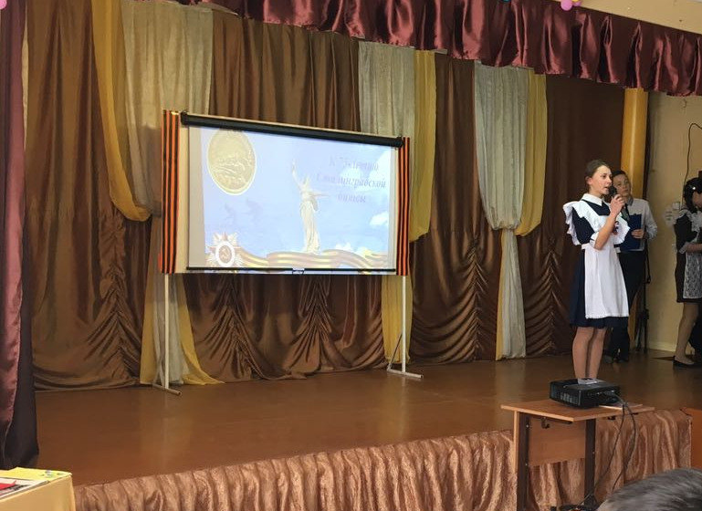

Конкурс рисунков «Мы рисуем мир!»
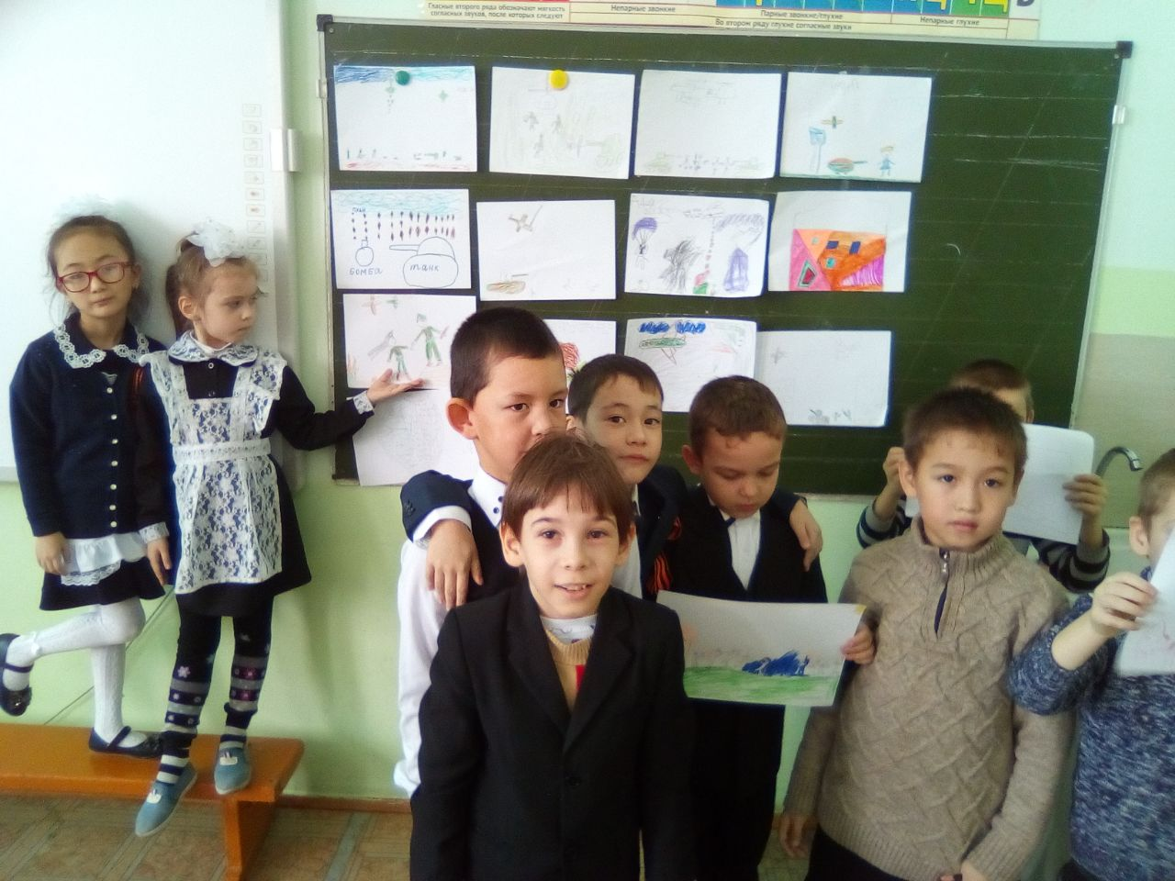
Экскурсия по выставке «Сталинградская битва»
